### Arduino电子积木模拟灰度传感器 寻线传感器 循迹模块光感传感器

**产品概述**

灰度传感器是模拟传感器，与Arduino 传感器扩展板v5.0结合使用，可以感知地面或桌面不同的颜色而产生相应的信号，可实现与颜色有相关的互动作品，也可以作为巡线小车的巡线传感器或者足球机器人的场地灰度识别。电源需要和控制器一致，通常为3.3V或5V。

**规格参数**

工作电压 ：3.3V或5V

工作电流 ：< 20mA

工作温度范围：－10℃～＋70℃

探测分辨率：10%

接口类型：模拟信号输出

尺寸大小：24mm x 21mm重量大小：3g

**接口定义**

S：信号输出

+：电源(VCC)

-：地(GND)

**使用方法**

**工作原理**

灰度传感器包括一个白色高亮发光二极管和一个光敏电阻，由于发光二极管照射到灰度不同的纸张上返回的光是不同的，光敏电阻接收到返回的光，根据光的强度不同，光敏电阻的阻值也不同，从而实现灰度值的测试。

**编程原理**

灰度传感器共引出三个引脚，分别是电源正Vcc、电源地GND、信号端S，实际使用时可以直接将传感器连接到 Arduino 控制器的模拟接口，例如模拟口 A0，给 Arduino 通电后，传感器白色高亮 LED 亮起，将传感器扣放在灰度不同的纸张上，通过 Arduino 控制器自带的 AD 转换进行数据的读取，然后通过串口打印出测量的模拟量即可。

**连接示意图**

S端口接到控制器的模拟输入引脚。5V 和GND分别接到电源的+5V和GND。

**例子程序**

将灰度传感器依照程序接入Arduino UNO控制器，观察在不同灰度值下串口输出的数值。

void setup()

{

Serial.begin(9600); //打开串口，设置串口波特率为9600bps

}

void loop()

{

int val;

val=analogRead(0); //将灰度传感器连接到模拟接口0

Serial.print("Grayscale is ");//通过串口打印读取到的模拟值

Serial.println(val,DEC);//通过串口打印读取到的模拟值

delay(100);

}

**程序效果**

当你检测到不同灰度值时，反馈回此时的测量值。如下图所示，此图是当灰度传感器检测到85%的灰度值，串口反馈回来的数据示意图。

[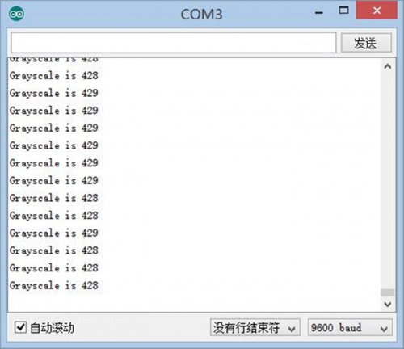](http://www.alsrobot.cn/wiki/index.php/%E6%96%87%E4%BB%B6:Hd3.jpg)